Halley

nom au complet: Edmond Halley

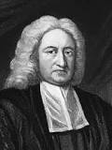

Période de temps: 1656-1742

Où: Angleterre



découverte: la périodicité d’une comète